[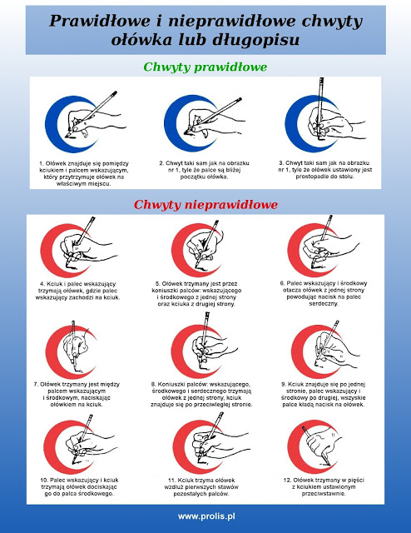](http://3.bp.blogspot.com/-_J6e3sa_SFQ/UhRn6oViGAI/AAAAAAAAC6o/ZSRZJciPJ1g/s1600/Rodzaje+chwyt%C3%B3w.jpg)